教学质量监控工作简报

2025年7月1日 2025年第07期

我校开展2024-2025学年第二学期

期末考试巡考工作

为切实保障本学期期末考试工作规范、有序、高质量推进，维护考试公平公正，根据学校相关安排，质量监控评价中心组织开展了 2024-2025 学年第二学期期末考试巡考工作。现将具体情况汇总如下：

一、巡考工作组织

本次巡考工作由质量监控评价中心牵头，由校党委委员、副校长孙立枫亲自带队，校系两级督导，教务处、教学质量监控与评价中心组成巡考工作组、深入考场对期末考试进行巡视和检查工作。

二、整体巡考情况

从整体来看，学校期末考试各项准备工作扎实充分，组织管理规范有序。监考人员大多能严格遵守监考流程，认真履行监考职责；考生们也基本能严格遵守考场规则，诚信应考；巡视人员认真负责，督导巡查工作到位。

三、发现的问题

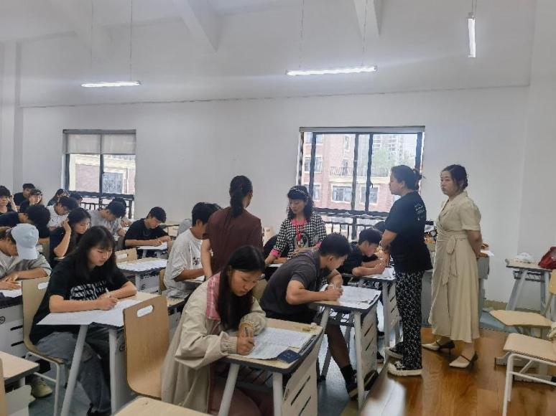在本次巡考过程中，发现存在以下问题：部分监考教师存在迟到现象，未能按时到位履行监考职责，影响了考试的正常开始；有少数学生未带考试证件，违反了考场关于证件核查的相关规定，给考场秩序管理带来不便。

四、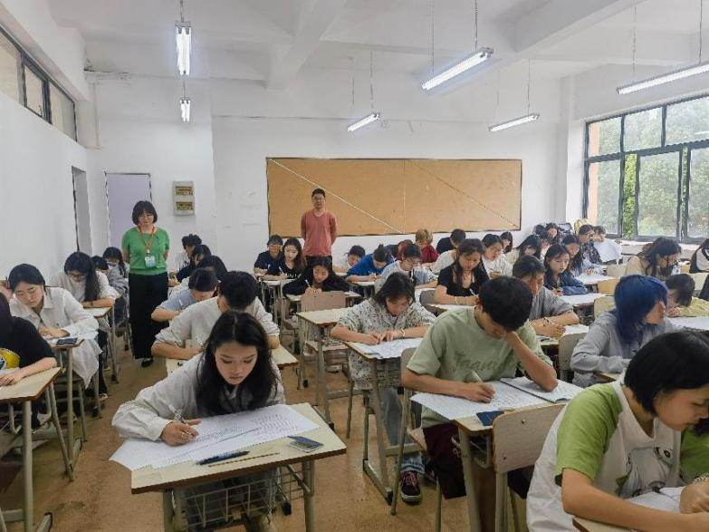整改建议

针对以上发现的问题，各系部需高度重视，立行立改：

1. 对于监考教师迟到问题，各系部要加强对监考教师的管理和培训，强化其责任意识，确保监考教师严格遵守监考时间规定，按时到位履职。
2. 对于学生未带考试证件问题，各系部要进一步加强对学生的考前教育，强调考试证件的重要性，督促学生在考试前仔细检查相关物品，避免类似情况再次发生。

期末考试作为教育教学工作的一个重要环节，是检验学习成效、教学质量和管理水平的重要手段，学校高度重视，不断加强考风学风建设，持续做好考务管理，不断完善考试工作制度，以考风促学风，推动学校教育教学质量不断提升。

撰稿：杨赵卓曦

审稿：方 银 辉